ДЗ на 12.12.2023 по географии 8 класс.   
Рассмотрите рисунки и выполните задания. Выберите из списка названия столиц этих стран и укажите их под рисунками. Столицы стран-соседей России: Вильнюс, Вашингтон, Таллин, Токио, Минск, Пекин, Тбилиси, Баку.

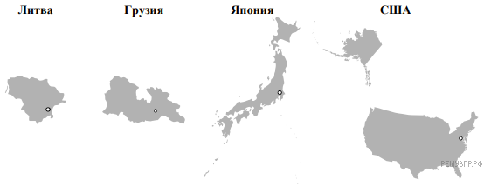

Определите расположение указанных Вами стран на схеме и впишите в пустые квадраты их номера.

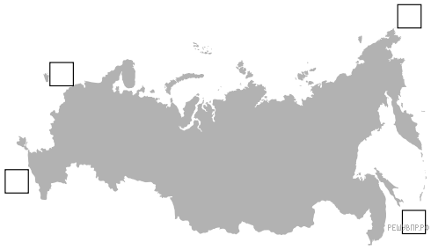

**2.**

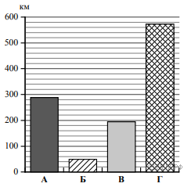На диаграмме отображена протяжённость

границ России с представленными на рисунках странами. Границе с какой страной соответствует столбец, обозначенный буквой Г? Запишите в ответе название страны.

**3.** На карте буквами обозначены объекты, определяющие географическое положение России. Выберите из приведённого списка названия этих объектов и запишите их в таблицу. *Карское море, Балтийское море, Белое море, Каспийское море-озеро, пролив Лаперуза,**Берингов пролив, Чукотский полуостров, полуостров Таймыр.*

|  |  |  |  |
| --- | --- | --- | --- |
| А | Б | В | Г |
|  |  |  |  |

